**Глава I. Обзор литературы.**

**1.1. Экстракция. Сущность метода.**

Очень часто перед проведением спектрофотометрического определения микроколичеств веществ пробу нужно отчистить. Для выделения аналитов из матриц сложного состава перед проведением анализа одним из перспективных методов является экстракция. *Экстракция* — это физико-химический процесс распределения вещества между двумя фазами, чаще всего между двумя несмешивающимися жидкостями (обычно между водой и органическим растворителем).

Вещество (обычно в органической фазе), ответственное за образование экстрагируемого соединения, называют *экстрагентом*. Инертные органические растворители, такие как трихлорметан (хлороформ), тетрахлорметан, бензол, применяемые для улучшения физических и экстракционных свойств экстрагента, называют *разбавителями* (под инертностью понимается неспособность образовывать соединения с извлекаемым веществом). Органическую фазу, отделенную от водной фазы и содержащую экстрагированные соединения, называют *экстрактом*. Перевод вещества из органической фазы в водную называют *реэкстракцией*, а вещество, используемое для реэкстракции, — *реэкстрагентом*.

Экстракционные методы пригодны для концентрирования, извлечения микрокомпонентов или макрокомпонентов, индивидуального и группового выделения компонентов при анализе разнообразных промышленных и природных объектов. Метод прост, быстро осуществим, обеспечивает высокую эффективность разделения и концентрирования и совместим с разными методами определения.

**Условия экстракции вещества.**

1. Для того чтобы ионы металла и другие заряженные частицы перешли в органическую фазу, необходимо нейтрализовать их заряд. Ионы металла можно связать в незаряженный комплекс; заряженные частицы можно экстрагировать в виде ионных ассоциатов.

2. Чем больше энергия сольватации и меньше энергия гидратации экстрагируемых соединений, тем выше степень извлечения.

3. Для того чтобы соединение полностью экстрагировалось, необходимо обеспечить его гидрофобность, т. е., как правило, должны отсутствовать гидрофильные группы (—SO3H, —COOH, —OH и др.), а внешняя органическая часть соединения должна быть достаточно объемной, чтобы блокировать гидрофильную часть молекулы.

4. С увеличением размера молекул экстрагируемых соединений степень извлечения обычно повышается, поскольку крупные молекулы сильнее нарушают структуру воды.

5. Экстракция ионных ассоциатов ухудшается с увеличением заряда и уменьшением размера ионов. При прочих равных условиях обычно лучше экстрагируются однозарядные ионы, хуже — двух- и особенно трехзарядные.

6. При прочих равных условиях более устойчивые комплексы экстрагируются лучше.

**Основные количественные характеристики.** Распределение вещества А в условиях равновесия (после встряхивания и расслоения фаз) в системе, состоящей из двух ограниченно смешивающихся жидких (водной и органической) фаз, можно представить в виде:

$$А\left(в.\right)→А\left(о.\right)$$

Здесь и далее символом (в.) обозначено состояние в водной фазе, (о.) — в органической фазе.

При постоянных значениях температуры и давления отношение активностей одной и той же формы растворенного вещества в водной и органической фазах — величина постоянная (*закон распределения Нернста*).

$$\frac{a_{А\left(о.\right)}}{a_{А\left(в.\right)}}= K_{D}^{0}$$

Величину $K_{D}^{0}$ называют константой распределения. В реальных условиях, поскольку коэффициенты активности (особенно в органической фазе) редко известны, используют *реальную константу распределения*:

$$K_{D}= \frac{[А\left(о.\right)]}{[А\left(в.\right)]}$$

Значение константы распределения зависит от природы распределяемого вещества и экстрагента, а также от температуры, при которой проводится экстракция, и не зависит от равновесных концентраций экстрагируемого вещества и от объемов фаз.

Более целесообразным бывает описание процесса распределения с помощью другой величины – *коэффициента распределения*, представляющего собой отношение общих (суммарных) концентраций в каждой фазе.

$$D= \frac{C_{(о.)}}{C_{(в.)}}$$

Значение коэффициента распределения зависит от условий экстракции, например, от рН и концентрации экстрагента, тогда как константа распределения постоянна.

Коэффициент распределения D не зависит от отношения объемов фаз. В то же время доля вещества, переходящего в органическую фазу, от этого отношения зависит. При использовании большого объема органической фазы в нее должно перейти и большее количество вещества с тем, чтобы отношение его концентраций в фазах осталось на прежнем уровне, удовлетворяющим выражению для коэффициента распределения.

Доля проэкстрагированного вещества равна отношению его количества (ммоль) в органической фазе к общему его количеству. Отсюда степень извлечения равна:

$$R= \frac{C_{\left(о.\right)}V_{\left(о.\right)}}{C_{\left(в.\right)}V_{\left(в.\right)}+ C_{\left(о.\right)}V_{\left(в.\right)}}100 \%$$

где V(о.) и V(в.) – объемы органической и водной фаз соответственно. Из этого уравнения можно вывести, что степень извлечения связана с коэффициентом распределения как

$$R= \frac{100D}{D+({V_{\left(в.\right)}}/{V_{\left(о.\right)}})}$$

**Способы проведения экстракции:**

Периодическая экстракция представляет собой экстракцию вещества из водной фазы отдельными порциями свежего экстрагента. При достаточно высоких значениях коэффициента распределения однократная экстракция позволяет количественно извлечь вещество в органическую фазу. Если однократная экстракция не обеспечивает достаточной степени извлечения, то значение R можно повысить за счет увеличения объема органической фазы или прибегая к многократной экстракции. Тогда степень извлечения веществ после n-кратной экстракции равна

$$R=\left[1- \frac{1}{{\left(D\frac{V_{\left(о.\right)}}{V_{\left(в.\right)}}+1\right)}^{n}}\right]100 \%$$

Расчет показывает, что эффективность многократной экстракции быстро падает при увеличении числа последовательных экстракций. Ясно, что делить экстрагент более чем на 5 — 6 порций нецелесообразно.

Периодическую экстракцию проводят в основном в делительной воронке (рис. 1, а). В делительную воронку вводят водный раствор, содержащий экстрагируемое соединение, и органический растворитель, не смешивающийся с водной фазой. Затем воронку энергично встряхивают для обеспечивания хорошего контакта фаз. После встряхивания фазы разделяют.

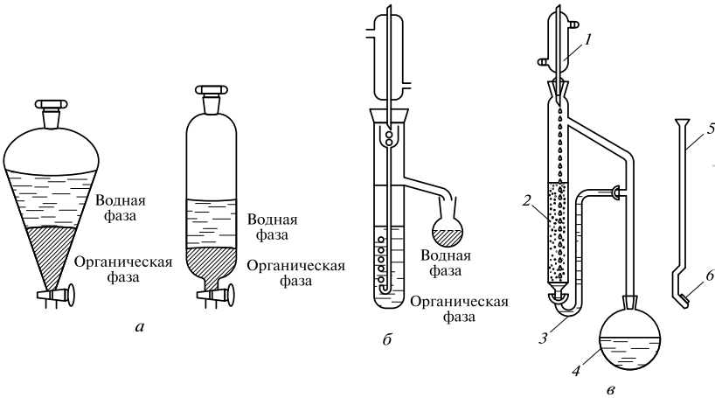

Рис. 1. Делительные воронки (а) и приборы (б, в) для непрерывной экстракции (плотность экстрагента ниже (б) и выше (в) плотности воды):

1 – холодильник; 2 – экстрагируемая жидкость; 3 — трубка возврата экстрагента; 4 — резервуар для экстрагента; 5 — воронка для диспергирования растворителя; 6 — пористый стеклянный диск

*Непрерывная экстракция* осуществляется при непрерывном и относительном перемещении двух фаз; одна из фаз (обычно водная) остается неподвижной. На *рис. 1, б, в* показаны приборы, используемые для экстрагентов, плотность которых соответственно ниже и выше плотности воды.

При *противоточной экстракции* последовательность операций заключается в том, что верхняя, как правило, органическая фаза переносится последовательно через серию экстракционных трубок и в каждой из них контактирует со свежими порциями нижней водной фазы до установления равновесия. Таким образом, на каждой стадии происходит распределение вещества между свежими порциями обеих фаз. Процесс установления равновесия и переноса повторяют n раз. Противоточную экстракцию применяют для разделения сложных смесей, а также для выделения малых количеств компонентов из больших объемов исходного материала.

Для данной работы важно отметить применение экстракции при разделения ионов металлов. Экстракцию ионов металлов, находящихся в растворах в виде различных ионных форм, проводят после перевода заряженных частиц в незаряженные хелатные комплексные соединения или ионные ассоциаты. В этом случае можно говорить о реакционной экстракции, так как переход ионов металла из водной фазы в органическую связан с протеканием химической реакции, приводящей к образованию нового соединения. По существу экстракцию ионов металлов можно рассматривать как реакцию комплексообразования, протекающую в двухфазной гетерогенной системе. Этот способ широко используют при спектрофотометрическом определении металлов, поскольку реагенты, необходимые для экстракции, очень часто образуют с ионами металлов окрашенные комплексы.

Самый распространенный способ экстракции ионов металлов состоит в образовании хелатных комплексов с органическими реагентами. Большинство хелатообразующих реагентов являются слабыми кислотами и диссоциируют в воде. При образовании хелата происходит замещение протона на ион металла, и исходный заряд иона металла оказывается нейтрализованным. Примером может служить *дифенилтиокарбазон (дитизон)*, образующий хелатный комплекс с ионом свинца:

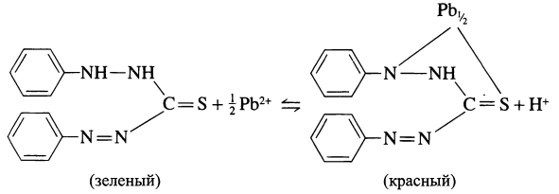

Рис. 2. Образование хелатного комплекса.

Как правило, хелатообразующий HR реагент используют в виде разбавителя. Он распределяется между двумя фазами и в водной фазе диссоциирует как слабая кислота. Далее ион металла Mn+ взаимодействует с *n* ионами R-, образуя хелат MRn, который в свою очередь переходит в органическую фазу.